«Пасхальная корзинка и цветочный шар».

***Пасха-****один из самых старых праздников, и во все времена она символизирует чудесное возрождение жизни, пробуждение спящего мира и его****расцвет****с новыми силами и яркими красками.*

*В праздник****Пасхи****принято дарить подарки и очень приятно их получать.*

*Изготовление****пасхальной корзиночки и цветочного шара****.*

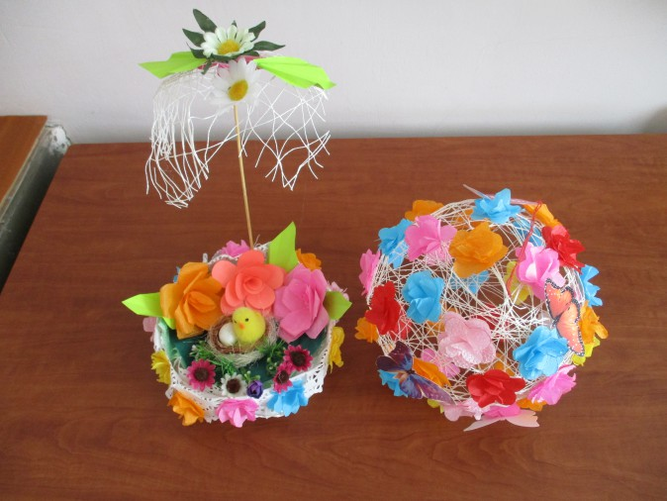

*Для работы над****корзиночкой нам понадобится****:*

*1. Изготовленный из ниток шар*

*2. Гофрированная бумага*

*3. Клей пистолет, клей карандаш*

*4. Степлер*

*5. Ножницы, карандаш, шпажка*

*6. Различные****цветы****сделанные из бумаги и пластиковые*

*7. Цыпленок, яичко*

*8. Ажурные салфетки*

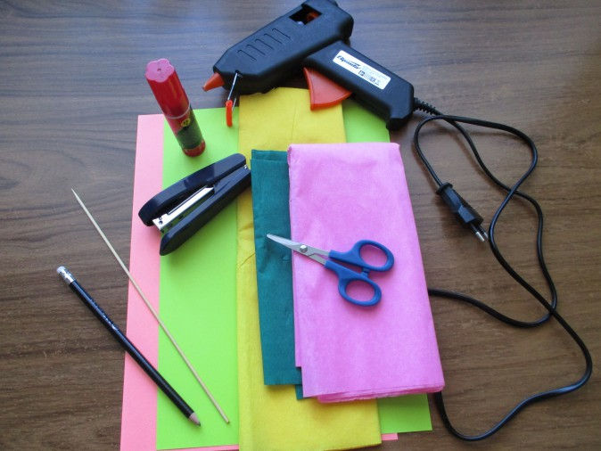

*Приступаем к работе. Шар я приготовила заранее*

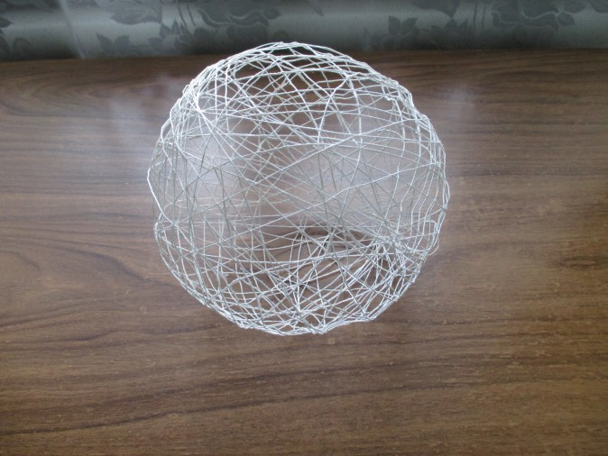

*Разрезаем его на две части, из одной части будет зонтик, а из второй -****корзинка****. К зонтику, клеем пистолетом, приклеиваем шпажку*

*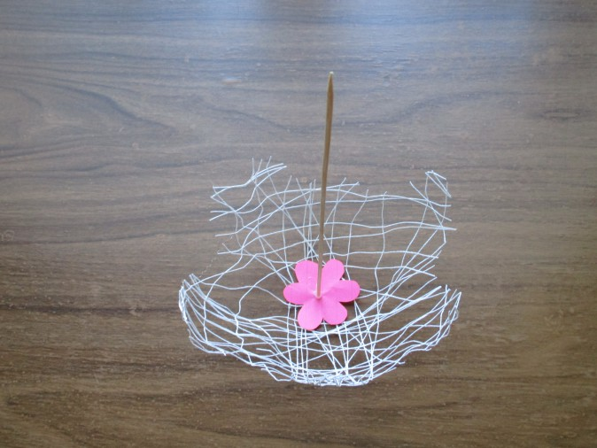 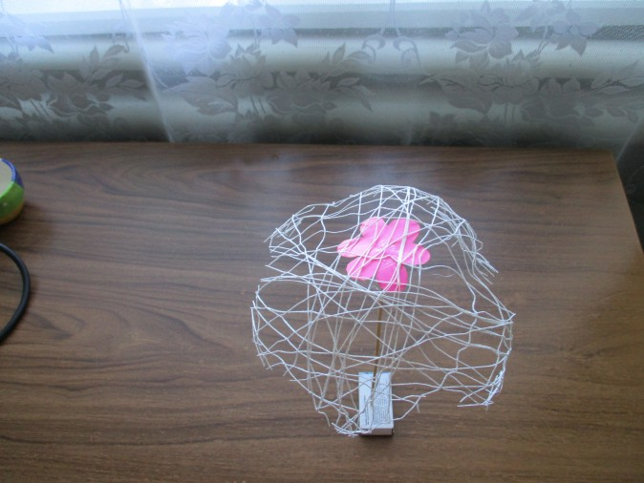*

*Затем начинаем заниматься нашей****корзинкой****, берем салфетки и располагаем их в****корзинке****, закрепляя степлером*

*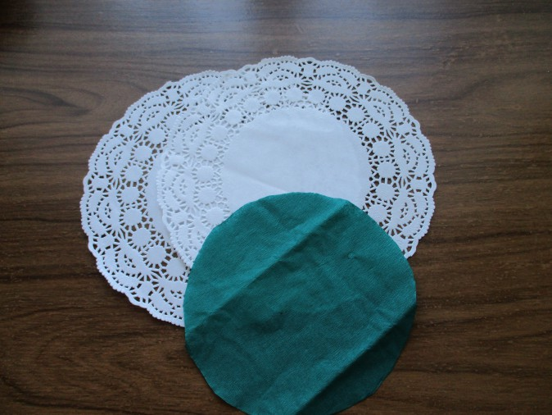 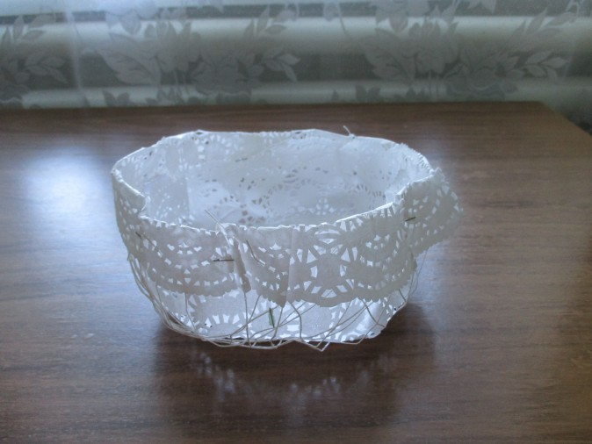*

*Салфетки прикрепили степлером и чтобы нам скрыть скобы на их место приклеиваем****цветы***

*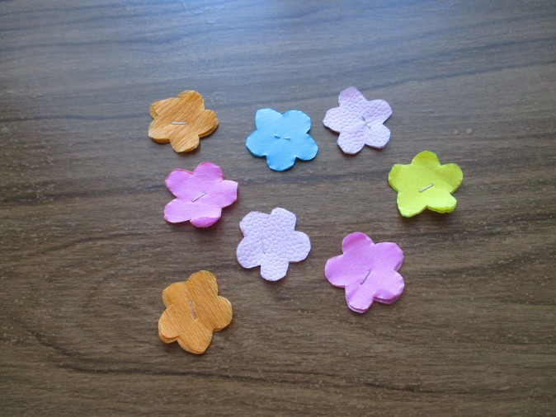 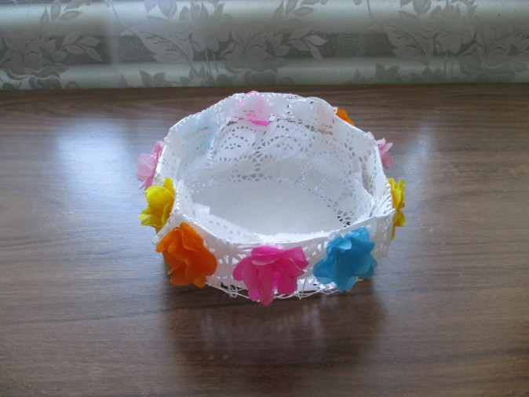*

*Дно****корзинки****устилаем газетой или бумагой и прикрываем зеленой гофрой*

*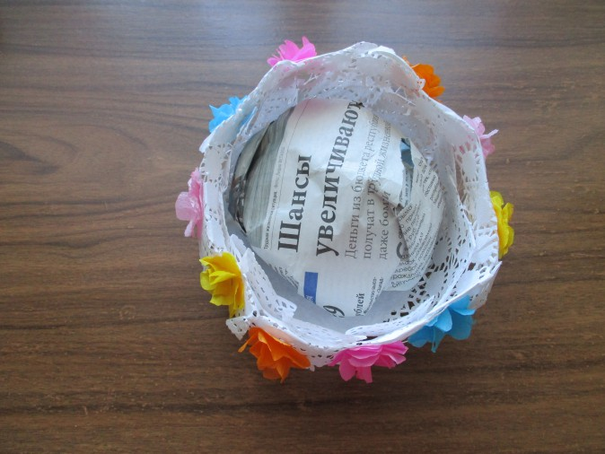 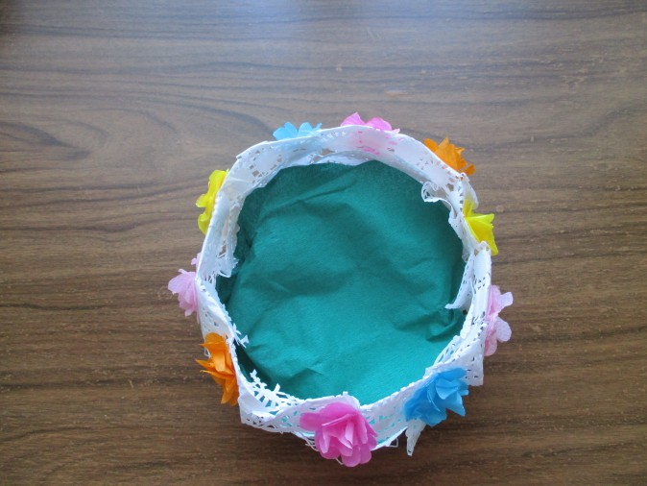*

***Цветы****и листья для украшения я также приготовила заранее*

*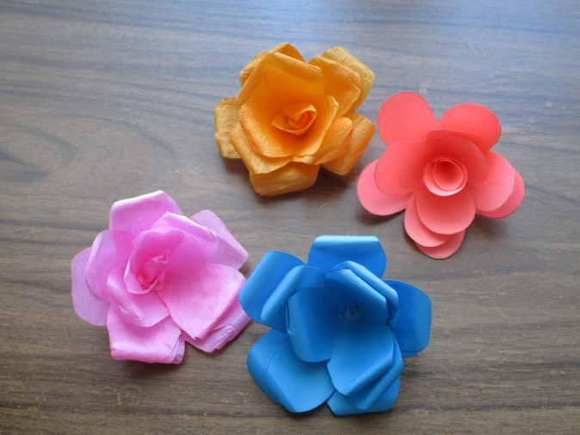 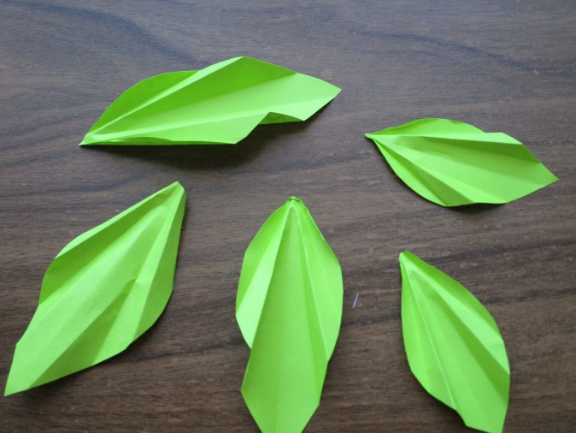*

*Цыпленок, яичко и другие украшения были также приготовлены*

*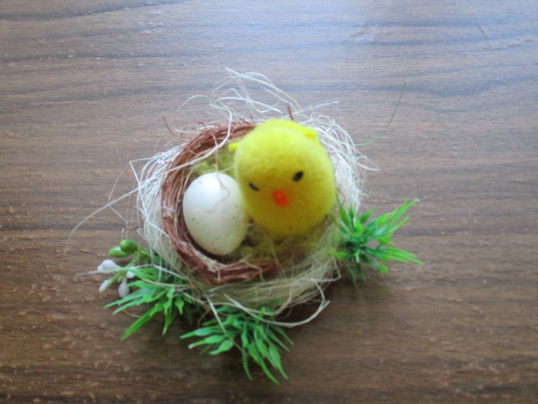 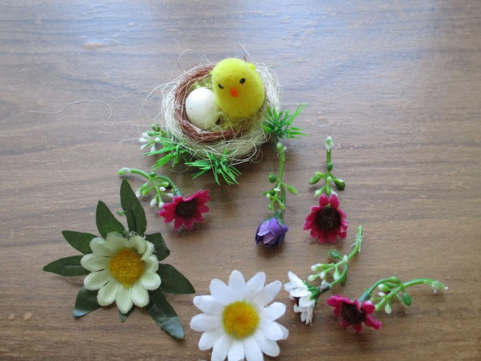*

*Теперь начинаем украшать нашу****корзинку и зонтик***

*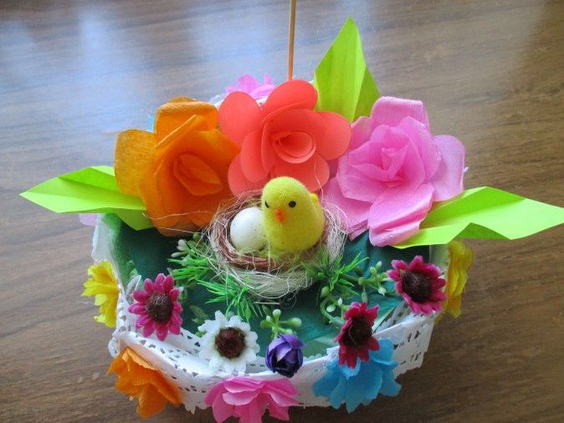 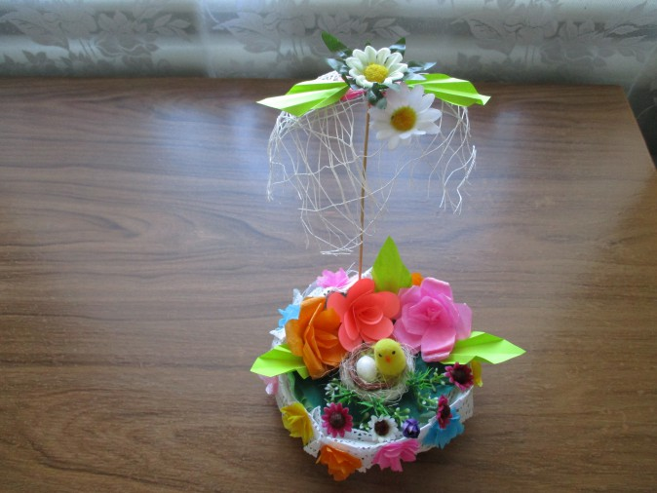 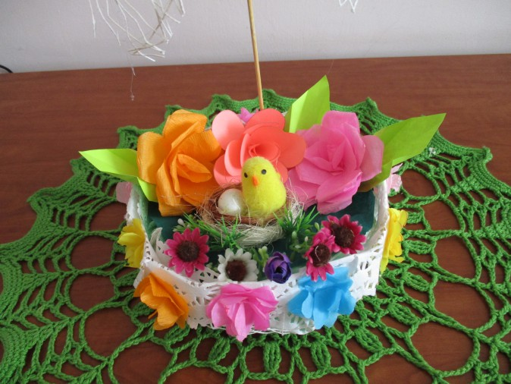*

*Вот,что получилось!*

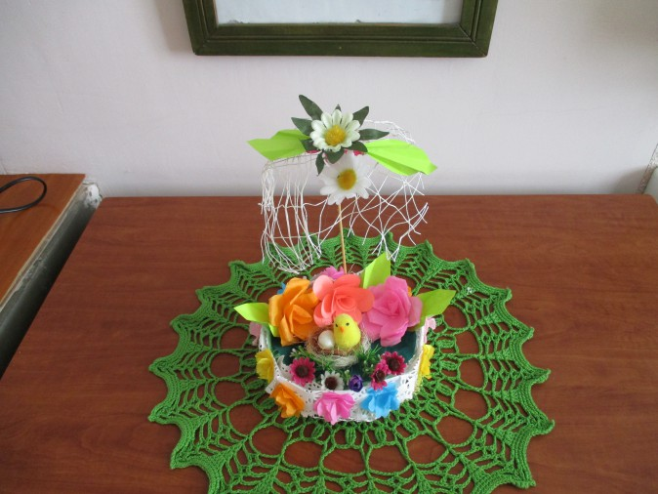

*"Проснулась я и слышу-*

*Весна стучит в окно!*

*Капель несется с крыши,*

*Везде светло- светло!*

*И кажется не птицы,*

*А Ангелы летят.*

*О том,что скоро****Пасха****,*

*Они нам говорят. "*

*А теперь я предлагаю вашему вниманию изготовление весеннего,****цветочного шара***

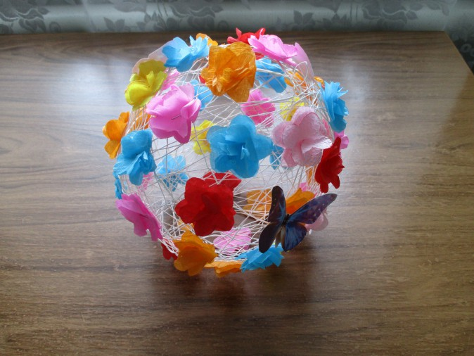

*Для работы также нам понадобиться:*

*1. Шар из ниток*

*2. Гофрированная бумага*

*3. Клей,ножницы, степлер*

*Распечатанные на принтере бабочки*

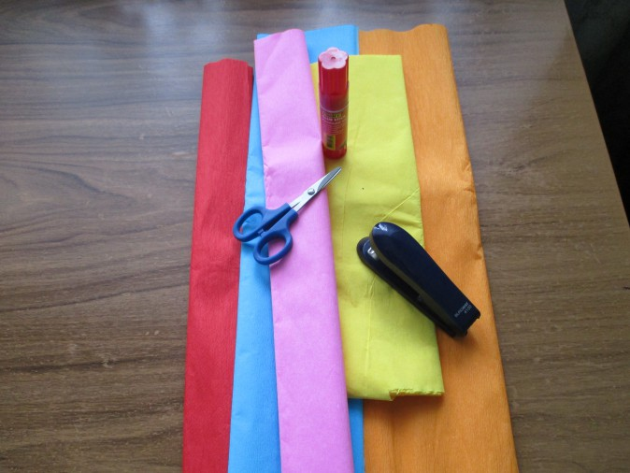

*Из бумаги изготовила****цветы***

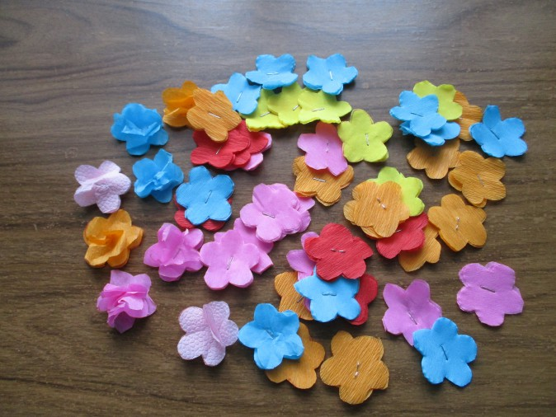

*Бабочки*

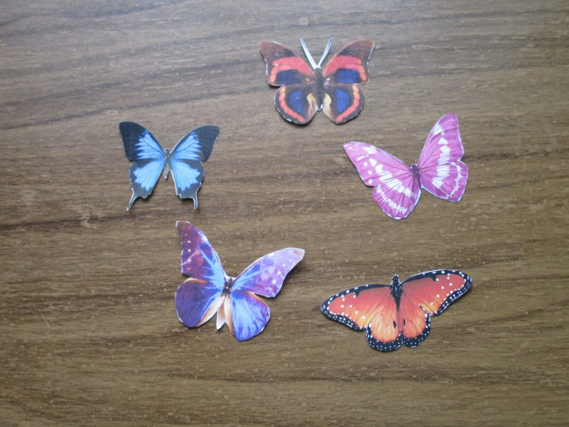

*Теперь будем украшать наш шар****цветами и бабочками***

* 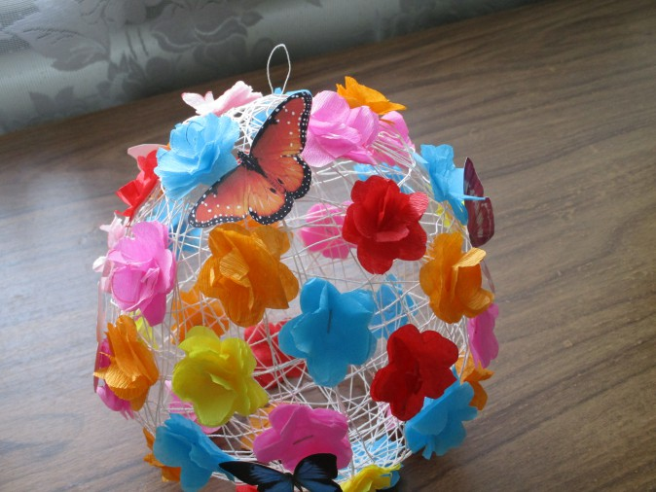 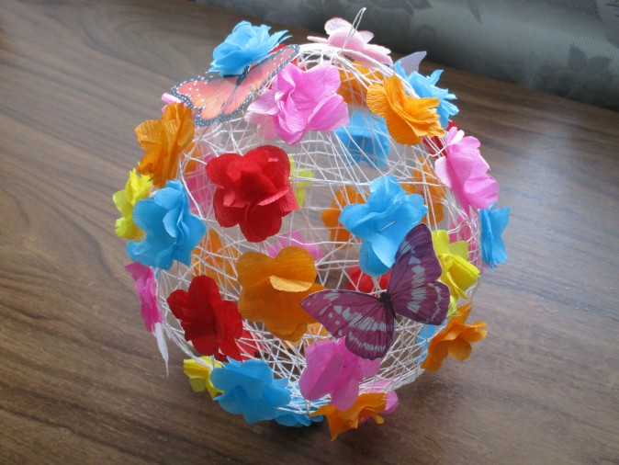 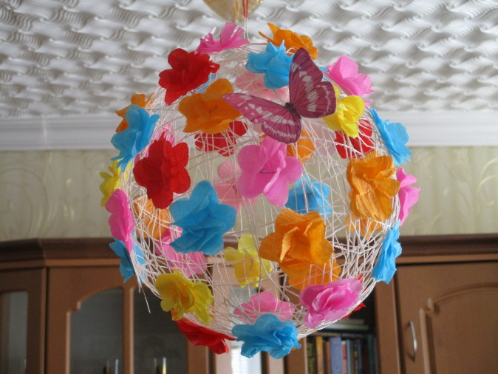 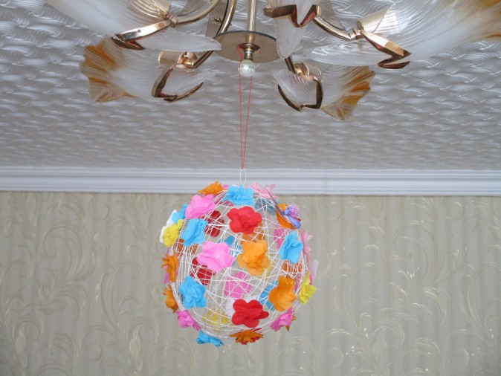*

*Шар можно подвесить в любом месте и он украсит помещение*

**